ICS 11.020
CCS C 05
团体标准
T/CRHA XXX—202X
————————————————————————————————————————

无创胫神经调控技术规范

Technical code of transcutaneous tibial nerve stimulation

(征求意见稿）

202X-XX-XX发布 202X-XX-XX实施
中国研究型医院学会 发 布


目 次

前 言 II
1 范围 1
2 规范性引用文件 1
3 术语和定义 1
4 基本要求 1
5 操作前评估 1
6 治疗时间、频率及脉宽和操作方法 2
7 注意事项 2
8 常见并发症的预防和处理 2
9 健康教育及随访 2
附 录 A（规范性）无创胫神经调控技术操作流程 4

前 言

本文件按照GB/T 1.1—2020《标准化工作导则 第1部分：标准化文件的结构和起草规则》的规定起草。
请注意本文件的某些内容可能涉及专利。本文件的发布机构不承担识别专利的责任。
本文件由中国研究型医院学会XXX分会/专业委员会提出。
本文件由中国研究型医院学会归口。
本文件起草单位：。
本文件起草人：。

无创胫神经调控技术规范

1 范围
本文件规定了成人胫神经电刺激调控术的适应证、禁忌症、评估、操作前准备、操作过程、注意事项和健康教育。
本文件适用于各级各类医疗卫生机构等有执业资格的医务人员。

2 规范性引用文件
本文件无规范性引用文件。

3 术语和定义
下列术语和定义适用于本文件。
3.1
胫神经 Tibial nerve
胫神经作为坐骨神经干的延续，是一种混合性感觉运动神经,其包括L4-S3节段的神经纤维,这些神经纤维起源于相同的脊髓节段,发出分支支配膀胱与盆底。
3.2
胫神经电刺激 Tibial nerve stimulation
胫神经电刺激是通过电刺激踝部靠近中医针灸的三阴交穴位的胫神经走形区域，从而调节膀胱、尿道括约肌及盆底等骶神经支配效应器官的行为，进而治疗尿急、尿频、遗尿、尿失禁和尿潴留等下尿路功能障碍。

4 基本要求
4.1 操作者应经过专业人员培训。
4.2 应遵医嘱执行，确认符合操作适应证，治疗前、中、后均需对病情进行评估。
4.3 操作者根据胫神经走形区域判定合适的刺激位置进行刺激，记录刺激起止时间、频率、脉宽及强度数据。
4.4 应根据设定的随访周期定期记录排尿日记、评估量表数据。

5 操作前评估
5.1 评估
应由医务人员首次评估患者的适应证。
5.2 查对医嘱
无创胫神经刺激的频率、脉宽、强度。

6 治疗时间、频率及脉宽和操作方法
6.1治疗时间
应根据患者排尿日记、评分及医嘱, 选择不同的刺激频率和刺激脉宽（刺激电流大小由患者在所能承受的刺激强度范围内自行选择）进行TTNS治疗。
6.2频率及脉宽
——对于膀胱过度活动综合症（OAB）的患者起始参数可以选择20赫兹、200微秒脉宽，后续参数调整可降低刺激频率至9-14赫兹、增加刺激脉宽至220-330微秒。
——对于排尿困难、尿潴留、间质性膀胱炎等患者起始参数可选择20赫兹、220微秒，后续参数调整可提高刺激频率至24-40赫兹、增加刺激脉宽至240-330微秒。
6.3操作方法
——取电量正常的无创胫神经刺激器；
——取一对神经肌肉刺激器用体表电极，并将电极纽扣按压于刺激器背面 ；
——撕去电极背面的透明保护膜，充分暴露电极凝胶区域;
——将前序处理好的器械佩戴于内踝部靠近中医针灸三阴交穴位的胫神经走形区域；
——进行刺激测试，根据测试结果设定适合患者个体的刺激参数；
——开启刺激至刺激倒计时结束；
——取下刺激器。

7 注意事项
7.1 联合用药患者无需更改原定方案，联合胫神经电刺激一起治疗；
7.2 操作人员根据患者评估情况选择单侧或双侧胫神经刺激；
7.3 开机后，电流强度逐步调整至第一趾屈肌收缩和（或）其余脚趾扇形展开，或脚底有刺痛感，此后略微降低刺激强度。

8 常见并发症的预防和处理
无创胫神经刺激主要并发症为过敏和刺激部位刺痛感。
8.1 皮肤过敏
少数患者可能会对贴片电极材料过敏，出现贴片处局部发红或斑疹，一般停止治疗后一周内即可恢复。
8.2刺痛感
部分患者首次使用电刺激时，可能出现刺激部位刺痛，一般降低刺激强度即可消失。使用时先给予较小电流，逐渐提高刺激强度，以患者出现脚趾屈曲反应或刺激感但不会因刺激不适为宜。

9 健康教育及随访
9.1健康教育
无创胫神经刺激器使用过程中需提醒患者及家属注意事项的遵守。此外，应定期更换电极贴片以确保凝胶导电层的导电功能，若患者长期不更换电极贴片也可能导致局部疼痛或过敏症状的发生，因此需要提醒患者及时更换电极贴片。
9.2随访
于患者使用前、使用后2周（若治疗过程中患者症状逐步改善一般不进行参数调整；若患者症状治疗 2 周后没有明显改善或治疗前期治疗效果较好，后续出现反复或加重情况，则指导患者进行参数调整）（各中心实际情况）、4周、此后每4周及停止使用后分别对患者进行随访。

附 录 A
（规范性）
无创胫神经调控技术操作流程
胫神经调控技术操作流程见图A.1。
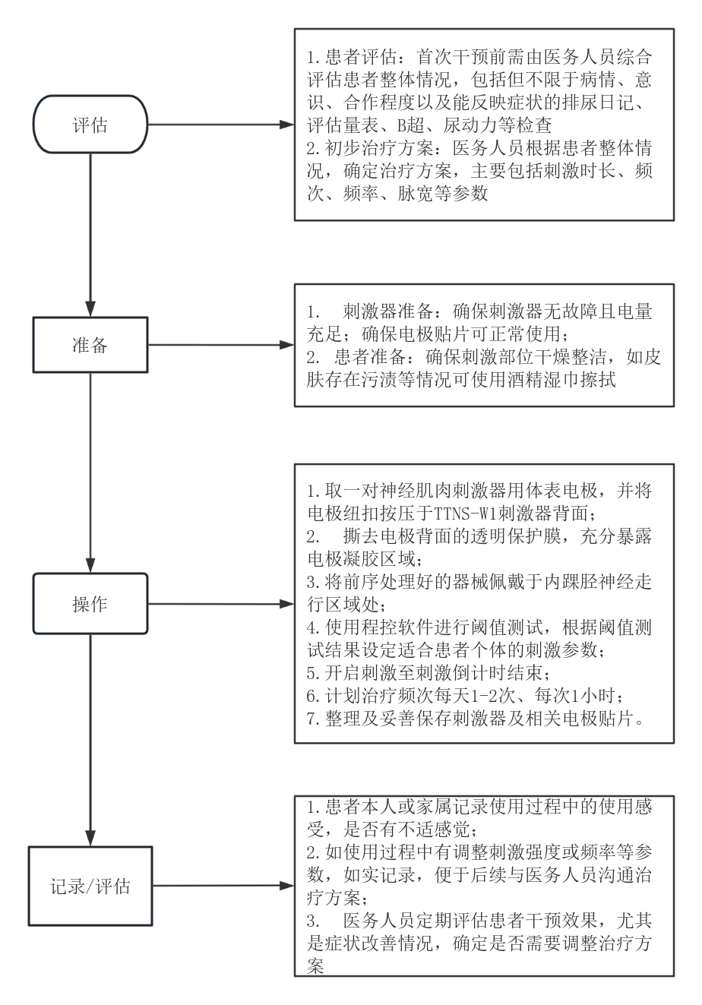
图A.1 无创胫神经调控技术操作流程图

参 考 文 献
[1] CUA guideline on adult overactive bladder（2017）
[2] 膀胱过度活动症诊断治疗指南（中国泌尿外科和男科疾病诊断治疗指南2022版）
[3] The AUA/SUFU Guideline on the Diagnosis and Treatment of Idiopathic Overactive Bladder（2024）
[4] EAU Guidelines on Management of Non Neurogenic Female Lower Urinary Tract Symptoms（2025）
[5] Liao L, Li X, Chong T, Chen Q, Xu Z, Huang B, Chen M, Li H, Wei Z, Shao Y, Lu J, Pang R, Li X, Wang Y. Efficacy and safety of tibial nerve stimulation using a wearable device for overactive bladder. BJU Int. 2024 Jun; 133(6): 760-769.
[6] Li X, Li X, Zhou Z, Zhao H, Liao L. Feasibility of a Transcutaneous Tibial Nerve Stimulation Device Use in Overactive Bladder Patients: A Pilot Study From a Single Tertiary Care Center. Front Neurol. 2022 Apr 13; 13: 872200.

